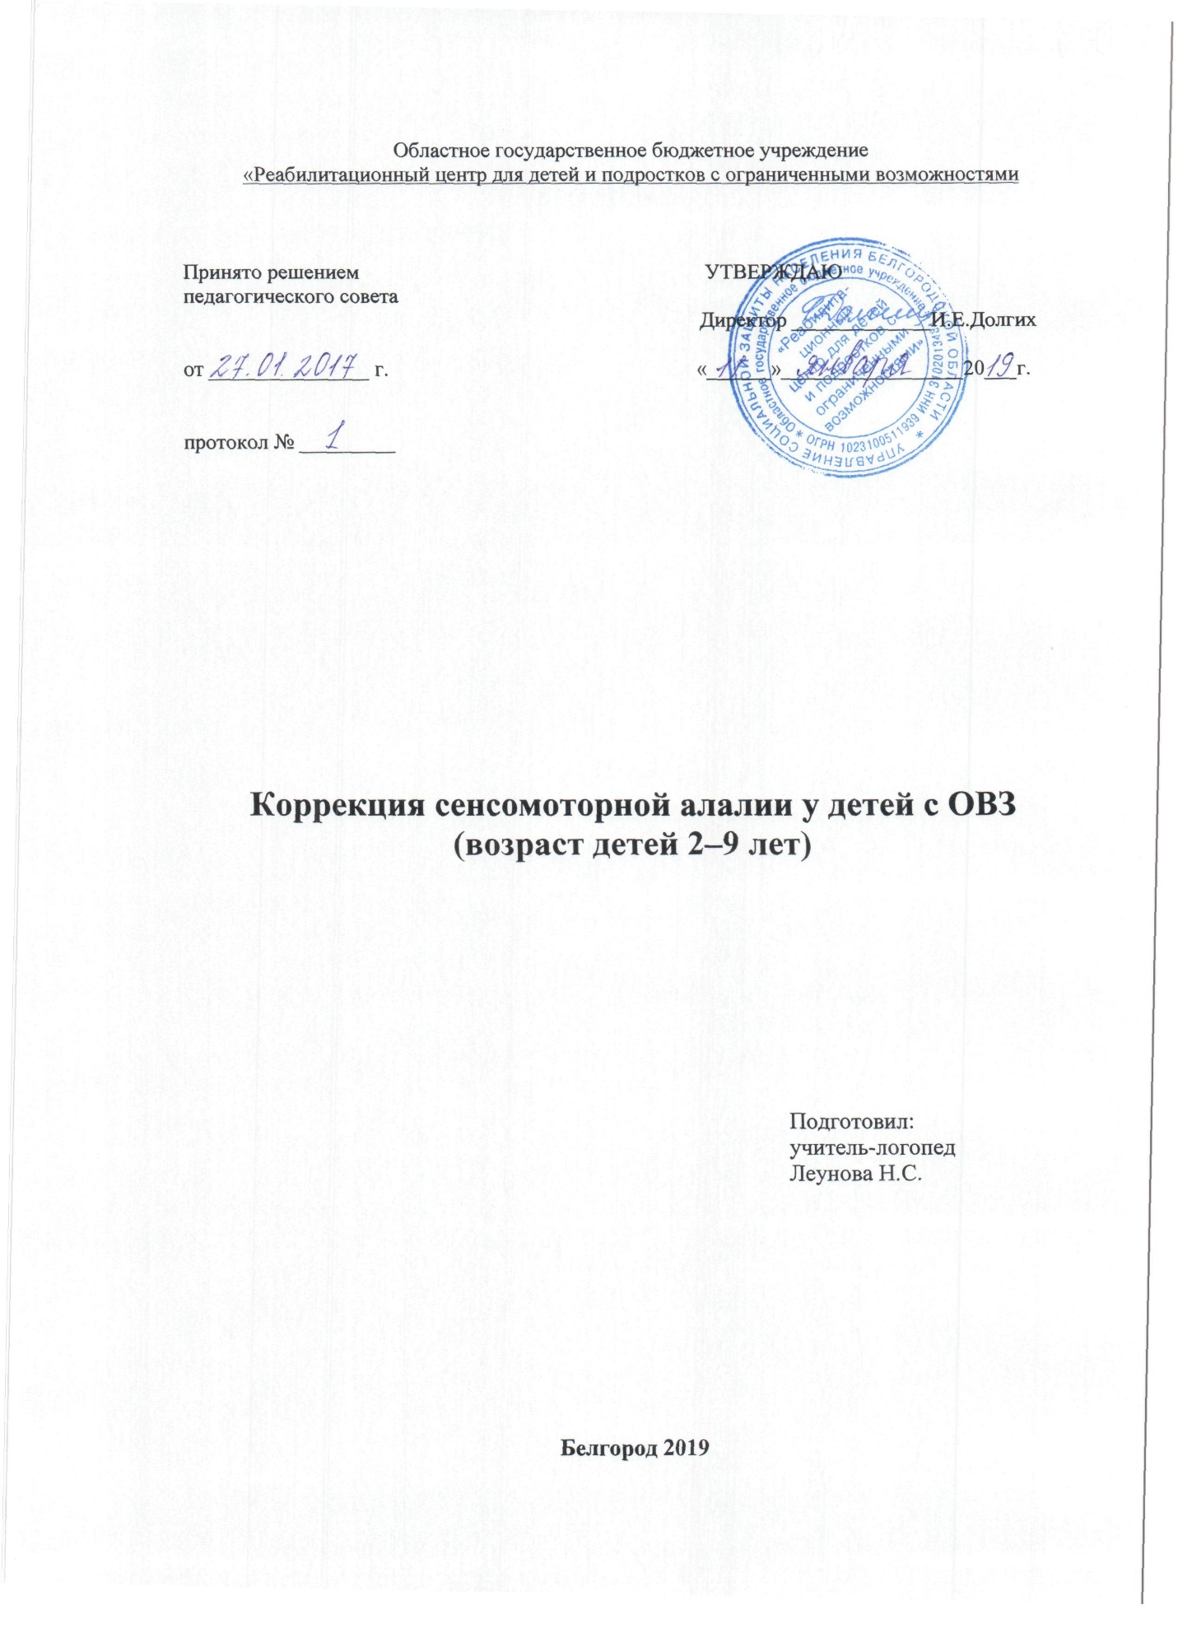
Пояснительная записка.
Алалия – это отсутствие или недоразвитие речи вследствие орга-нического поражения речевых зон коры головного мозга во внутриутробном или раннем периоде развития ребёнка. Алалия – не просто временная функциональная задержка речевого развития. Весь процесс становления ре-чи при этом нарушении проходит в условиях патологического состояния центральной нервной системы.
При алалии или задержанном развитии речи в основе логопедической работы находится формирование языковой системы ребёнка, то есть всех компонентов речи: фонетико-фонематической и лексико-грамматической сторон. Сначала необходимо создать условия для речевой коммуникации, сделать эту коммуникацию привлекательной для ребёнка, создавать ситуацию успеха в овладении языком.
Количество детей, страдающих сенсомоторной алалией, с каждым го-дом увеличивается. Без специальной коррекционной работы эти дети или вообще не будут говорить, если снижен интеллект и не развиты высшие пси-хические функции, или заговорят очень поздно, но при этом языковая систе-ма не будет сформирована полностью, а соответственно дети не смогут успешно обучаться в школе и становиться полноправными, социально адап-тированными членами общества.
Следует отметить, что в ОГБУ «Реабилитационный центр для детей и подростков с ограниченными возможностями» часто поступают дети до-школьного возраста, находящиеся либо на I уровне речевого развития (Речь представлена произношением нескольких общеупотребительных слов и звукоподражаний), либо на II уровне (Ребёнок произносит простые предло-жения из 2-4 слов, пользуется более широким словарным запасом), либо на III уровне речевого развития (Развёрнутая речь с элементами фонетического и лексико-грамматического недоразвития).
Формирование языковой системы при норме происходит в течение 6,5-7 лет, то есть с первого дня жизни. При алалии речь нужно сформировать в течение двух-шести лет в зависимости от уровня речевого развития ребёнка, это при условии, что логопедические занятия проводятся 3-4 раза в неделю в период пребывания ребёнка в центре и полученные знания, умения закреп-ляются родителями дома.
Отличительными особенностями данной дополнительной образова-тельной программы является её деление на несколько этапов, что связано с пребыванием ребёнка в центре и прохождением курса реабилитации мини-мум 2 раза в год.
В реализации дополнительной образовательной программы участвуют дети в возрасте от двух до девяти лет. Срок реализации данной программы – 3-6 лет, конкретный срок определяется для каждого ребёнка в зависимости от уровня речевого развития в начале коррекции и от частоты прохождения курсов реабилитации.
Форма занятий индивидуальная. Занятия проводятся 3-4 раза в неделю в течение всего пребывания ребёнка в центре.
Целью данной программы является формирование языковой системы ребёнка, а именно звукопроизношения, фонематического слуха и восприя- тия, лексики и грамматики языка.
В работе с детьми с I уровнем речевого развития главными задачами являются следующие.
1. Развитие понимания речи.
2. Развитие активной подражательной деятельности в виде произно-шения любых звуковых сочетаний.
3. Развитие внимания и памяти.
Активную речь формируют постепенно, на основе понимания слыши-мой речи. Основная задача на первых этапах обучения – научить разговор-ной речи по поводу знакомых событий и подвести к несложным описаниям предмета, явления, события.
Вначале происходит односторонний разговор, когда речью пользуется учитель, а ученик отвечает на речь действием, выполнением заданий или другой какой-либо реакцией, указывающей на понимание сказанного.
С накоплением словаря, пусть даже элементарного, необходимо, чтобы дети включались в беседу, в которой слова и элементарные фразы могут дополняться жестами или действиями. Постепенно объём разговорной речи расширяется, но развитие устной речи будет продвигаться только в случае специальной работы над словом, грамматическим строем, произношением и звуковым анализом.
Главными задачами работы с детьми, имеющими II уровень речевого развития, являются:
1. Обогащение и уточнение словарного запаса;
2. Развитие фонематического восприятия и слуха;
3. Различение уже имеющихся грамматических форм, и формирование тех грамматических форм, которыми ребёнок ещё не овладел;
4. Дальнейшее развитие восприятия, внимания, памяти.
Задачами коррекционного обучения детей с III уровнем речевого развития являются:
а) дальнейшее совершенствование связной речи, практическое усвое-ние лексических и грамматических средств языка;
б) формирование правильного произношения: воспитание артикуляци-онных навыков, фонетической стороны речи, слоговой структуры и фонема-тического восприятия;
в) подготовка к обучению грамоте и овладение элементами грамоты.
Логопедическая работа строится с учётом ряда принципов.
1. Формирование мотивации к развитию лингвистических способностей, когда ребёнку демонстрируются преимущества владения речью.
2. Поощрение стремления детей к совершенствованию речи.
3. Формирование всех компонентов языка в процессе доступных ребё-ку форм общения и видов деятельности.
4. Формирование речи с учётом современных представлений о процес-сах восприятия и порождения речевого высказывания. Этот принцип предпо-лагает первостепенную отработку семантического уровня речи, далее – язы-кового и затем – произношения.
5. Формирование речи в связи с развитием всей психической деятель-ности ребёнка.
6. Взаимодействие с родителями, когда родители информируются о состоянии речи ребёнка, задачах текущей работы и используемых приёмах работы.
В результате проведенной коррекционной работы у ребёнка должно быть сформировано:
- Понимание речи в полном объёме или в достаточной степени, если нарушение речи вторично;
- Достаточный словарный запас, соответствующий уровню психичес-кого развития ребёнка;
- Правильное произношение и различение всех звуков речи;
- Все грамматические формы и категории;
- Умение грамматически и семантически правильно выражать свои мысли, а также составлять небольшой рассказ из 3-5 предложений.
Способом определения результативности является беседа с ребёнком и сопровождающим его взрослым, тестовые задания.
Итоги реализации дополнительной образовательной программы подво-дятся в конце каждого курса реабилитации ребёнка в центре.

Учебно-тематический план
Организация коррекционно-логопедического процесса
Организация коррекционного процесса представляет собой поэтапную работу по формированию языковой системы:

Уровень  Речевого  развития | Этапы | Задачи | Приёмы | Количество часов
I | Первый этап обучения -однословное предложение. Предложение из аморфных слов-корней. | Вызвать подражатель- ную деятельность де-тей в форме любых звуковых проявлений. Расширить объём по-нимания речи.  Развивать внимание и память. | Простые фразы-об-ращения к ребёнку (покажи…, прине-си…,положи…, дай… отнеси, возьми… и т.п.)  Более сложные воп-росы-обращения (Подойди ко мне и дай мне машинку. и т.д.)  Рассматривание картинок и беседа по ним.  Различение слов, близких по ситуа-ции, звучанию. Называние: а)окру-жающих близких, родственников; б)имена детей; в)приказания (дай, иди, на); г)крики зверей, птиц; д)зву-чащие игрушки.
II | Второй этап обучения - первые фор-мы слов.  Третий этап обучения – двусоставное предложение. | Научить детей прави-льно строить двухслов ные предложения ти-па: а)обращение+ по-веление; б)повеление +название предмета.  Заучить отдельные обиходные словосо-четания.  Научить выделять гласный звук в звуко-вом ряду. Произно-сить ударный слог слова.  Расширить объём по-нимания чужой речи.  Обогащать словарный запас.  Развивать фонемати-ческое восприятие и слух.  Развивать внимание и память.  Научить грамматичес-ки правильно строить предложения типа: именительный падеж существительного+ со-гласованный глагол 3-го лица настоящего времени.  Воспроизводить рит-мико-слоговую струк-туру трёхсложных слов с правильным произ-ношением ударных и безударных гласных (кроме звука ы).  Продолжить работу по различению грамма-тических форм слов. | Закрепление навы-ков употребления глаголов повели-тельного наклоне-ния и их преобразо-вания в глаголы 3-го лица единственного числа настоящего времени.  Формирование на-выков практическо-го употребления в речи: а) категории числа существитель-ных; б )категории глаголов; в) катего-рии падежа.  Формирование на-выков составления двухсловных и трёх- словных предложе-ний.
III | Четвёртый этап обучения – предложе-ния из не-скольких слов. | Научить детей грамма-тически правильно строить предложения из 3-5 слов.  Научить первоначаль-ному самостоятельно-му словоизменению некоторых существи-тельных и глаголов. Сформировать прос-тейшие навыки связ-ной речи. | Расширение объёма предложений.  Составление пред-ложений с опорой на: а) предметные картинки; б)задан-ные вопросы.  Составление расска-зов по сюжетной картинке, по серии картин, рассказов-описаний (3-5 пред-ложений).  Развитие слухового восприятия.

